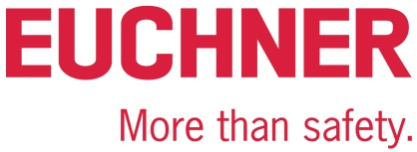

Interview

Euchner erweitert Safety Services um Safety Engineering:

„Bei uns bekommt der Kunde alles aus einer Hand“

Wer mit Maschinen zu tun hat, will sich darauf verlassen können, dass alles ‚safe‘ ist. Das ist auch für Detlef Ullrich oberste Maxime: Der Experte für Maschinensicherheit leitet seit 2018 den Bereich Safety Services bei der Euchner GmbH + Co. KG. Um zusätzlich zu Beratung, Dokumentation und Überprüfung auch entsprechende bauliche Maßnahmen beim Anwender umsetzen zu können, erweiterte das Unternehmen vor kurzem sein Safety-Services-Team um Spezialisten aus dem Safety Engineering. Was sich dahinter verbirgt, erfahren wir im Gespräch mit dem Leiter der Abteilung Safety Services.

Herr Ullrich, sind Sie ein Sicherheitsfreak?
Ullrich: Nein, privat nicht – zumindest nicht nach Feierabend. Aber beruflich liegt mir die Sicherheit von Mensch und Maschine sehr am Herzen. Ich beschäftige mich seit mehr als 20 Jahren mit der Maschinensicherheit und finde das Thema unheimlich spannend. Die Unternehmen kommen mit ganz unterschiedlichen Aufgabenstellungen zu uns und dementsprechend individuell müssen unsere Lösungen sein. Unterm Strich geht es aber immer darum, Arbeitsunfälle zu verhindern. Das ist das Wichtigste.

Ist Sicherheit Ihrer Meinung nach ein Trendthema?
Ullrich: Von einem aktuellen Trend würde ich nicht sprechen. Über Maschinensicherheit wird schon lange diskutiert. Bereits 1995 ist die Maschinenrichtlinie in Kraft getreten. Seitdem muss der Hersteller seine Maschinen nach deren Anforderung bauen und benötigt eine CE-Kennzeichnung. Ohne diese darf er auf dem europäischen Markt keine Maschine in Verkehr bringen. Die Maschinenbauer haben mittlerweile verinnerlicht, dass sie gewisse Vorgaben einhalten müssen. Auf Betreiberseite sieht es etwas anders aus. Seit Juli 2015 ist die heute gültige überarbeitete Betriebssicherheitsverordnung in Kraft. Ab diesem Zeitpunkt sind immer mehr Unternehmen aufgewacht und haben realisiert, dass sie als Betreiber in der Pflicht sind, die Sicherheit ihrer Maschinen zu gewährleisten. Ein wichtiges Instrument dabei ist die Gefährdungsbeurteilung.

Zusätzlich stellen wir hier einen Wandel durch den Generationswechsel in den Unternehmen fest. Früher hieß es, „Das haben wir schon immer so gemacht“. Was nicht bedeuten soll, dass Sicherheit damals keine Rolle gespielt hat. Es war eher ein Aspekt, der als selbstverständlich hingenommen wurde. Heute haben Schutzeinrichtungen einen anderen Stellenwert. Die jüngeren Führungskräfte fühlen sich persönlich dafür verantwortlich und sehen das als ihre Unternehmerpflicht. Ich registriere einfach eine höhere Sensibilisierung für das Thema. Und auch die Mitarbeitenden sind mutiger und melden sich, wenn sie einen Sicherheitsmangel entdecken.

Und wie schaffen Sie es, den Menschen Sicherheit zu bieten?
Ullrich: Das versuche ich, indem ich die Kunden intensiv, überzeugend und mit einer großen Portion Begeisterung und Fingerspitzengefühl berate. Der persönliche Kontakt ist hier enorm wichtig. Deshalb erarbeiten wir möglichst mit ihnen gemeinsam sichere Lösungen. Und zwar so, dass sie merken, dass wir ihnen helfen und für sie einen Mehrwert schaffen. Denn richtig integrierte Maschinensicherheit erhöht die Verfügbarkeit und die Produktivität der Anlage. Wir haben natürlich mit dem Namen Euchner als Sicherheitsspezialist einen Vertrauensvorschuss. Als eigenständige Abteilung können wir aber gleichzeitig produktneutral auftreten, das steigert unsere Glaubwürdigkeit. Uns geht es nur um die Sicherheit. Das schätzen die Kunden sehr.

Wie sieht denn die Unterstützung der Abteilung Safety Services konkret aus?
Ullrich: Wir begleiten die Kunden entlang des gesamten Lebenszyklus ihrer Maschine. Das beginnt schon beim Konformitätsbewertungsverfahren, um am Ende eine CE-Kennzeichnung an der Maschine anzubringen. Hier können wir auch als Bevollmächtigter die Konformitätserklärung unterschreiben. Auf Betreiberseite unterstützen wir bei der Gefährdungsbeurteilung und bei der Überprüfung des Ist-Zustands der Anlage auf den Stand der Technik. Aber auch beim Umbau oder der Beurteilung auf Gesamtheit von Maschinen und bei den gesetzlich vorgeschriebenen Prüfungen der Bestandsmaschinen können wir helfen. Unser Portfolio umfasst also die Beratung, die Inspektionen von Schutzeinrichtungen und seit kurzem das Engineering und unseren Schulungsbereich.

Mit welchen Anliegen kommen denn die Kunden häufig zu Ihnen?
Ullrich: Der Kunde kommt zunächst zu uns, weil er eine Beratung braucht. Da gibt es ganz unterschiedliche Fragestellungen. Er will beispielsweise seine Maschine auf mögliche Gefährdungen analysieren lassen. Oder er benötigt Hilfe, um die Dokumentation rechtskonform zu erstellen. Andere sind unsicher, wie sie das Konformitätsbewertungsverfahren richtig umsetzen. Manche möchten wiederum ihre Bestandsmaschinen beurteilen lassen.
Auf Betreiberseite geht es oft um die Überprüfung der Maschinen auf den Stand der Technik, das Retrofit und Umbauten von Maschinen oder Anlagen. Viele wissen nicht, wie sie Anlagen nach einem Umbau weiterhin sicher betreiben können oder wie sich dies auf die rechtlichen Anforderungen auswirkt. Hier spielt das Thema „wesentliche Veränderung“ eine große Rolle und die möglichen Folgen einer neuen CE-Kennzeichnung. Ich schätze, über 95 Prozent aller Umbauten sind nicht als wesentliche Veränderung zu bezeichnen. Das bedeutet für den Betreiber, er muss den Umbau zwar dokumentieren, prüfen und am Ende validieren, aber es ist keine neue CE-Kennzeichnung erforderlich.

Was verbirgt sich denn genau hinter dem Safety Engineering?
Ullrich: Safety Engineering ist ein neuer Bereich innerhalb der Abteilung Safety Services. Durch diese Erweiterung können wir vor allem Maschinenbetreibern ein Komplettpaket anbieten. Zunächst beraten wir sie, klären mit ihnen die gesetzlichen Vorschriften und deren Einhaltung und erstellen die Dokumentation. Im zweiten Schritt – beim Safety Engineering – erarbeiten wir gemeinsam mit unserem Kunden die beste Lösung und setzen diese anschließend um. Das heißt, wir kümmern uns um die zusätzlichen baulichen Veränderungen und die Komponenten, die dafür benötigt werden. Und dabei ist es völlig egal, ob die Kunden Sicherheitstechnik von uns einsetzen oder von einem anderen Hersteller.

Sprich, der Kunde bekommt bei Ihnen alles aus einer Hand – Beratung, Dokumentation, Engineering und Überprüfung.
Ullrich: Ja, wir machen die Erfahrung, dass der Kunde genau das sucht. Oft fehlen das notwendige Know-how oder die Ressourcen, um eine Lösung für eine sichere Maschine zu realisieren. Deshalb braucht er einen zuverlässigen Partner, der das für ihn übernimmt und bei Bedarf auch die passende Technik dazu auswählt und integriert. Und wir können unsere Kunden noch umfassender betreuen. Als Dienstleister haben wir immer schon Anlagen analysiert, Dokumentationen übernommen und Sicherheitsmängel aufgespürt. Bisher kam dann immer ein weiteres Unternehmen ins Spiel, das die Maßnahmen aus dem von uns erstellen Sicherheitskonzept umsetzen sollte. Da der Kunde bei Problemen zwischen uns und dem Engineering-Partner vermitteln musste, blieb entweder etwas auf der Strecke, oder der Kunde hatte einen viel zu hohen Aufwand. Jetzt bekommt er alles aus einer Hand, und wir schulen sogar noch sein Personal.

Und für die Schulungen haben Sie extra eine Akademie gegründet?
Ullrich: Ja, seit Anfang des Jahres gibt es die Euchner-Akademie. Hier bieten wir Schulungen deutschlandweit und direkt bei unseren Kunden vor Ort an. Die Inhouse-Seminare gestalten wir auf Wunsch auch ganz individuell. Dies schätzen unsere Kunden sehr. Für Betreiber von Maschinen haben wir eine viertägige Schulung mit einem abschließenden Zertifikat als „Experte für den sicheren Betrieb von Maschinen“ im Programm. Die Referenten sind alles Euchner-Experten mit einem großen Know-how auf dem Gebiet der Maschinensicherheit.

Was hat sich denn für Sie verändert durch die neue Abteilung? Und was wird sich noch verändern?
Ullrich: Wir sprechen viel intensiver mit den Kunden, erarbeiten gemeinsam Lösungen und gehen mehr ins Detail. Bisher war unser Wissen im Bereich Maschinensicherheit gefragt, jetzt bringen wir noch Engineering-Know-how ein. Auch die Ansprechpartner sind neu – der Sicherheitsingenieur wird zum Konstrukteur, und der hat ganz andere Fragestellungen. Das ist anders und sehr spannend. Was wir feststellen, ist, dass die Nachfrage nach Beratung, Engineering und Inspektionen immer weiter zunimmt, und zwar branchenunabhängig – sei es die Automobil-, Lebensmittel-, Pharma- oder Chemieindustrie, um nur einige zu nennen. Da sind wir mit unserem Team genau richtig positioniert.

Ganz ehrlich, was macht Euchner Safety Services einzigartig?
Ullrich: Das ist unser Komplettpaket – und vor allem hier das breite Spektrum unseres Engineerings. Wir können „Safety“, aber nicht nur das. Ein großer Vorteil ist, dass wir Engineering-Experten für sämtliche Bereiche im Team haben: für Fluidik, Mechanik und Elektrik – dazu zählen Hardware, Sicherheits- und Standard-Software. Und wir haben sogar einen eigenen Schaltschrankbau und können kleinere Maschinen komplett selber bauen.

9.123 Zeichen inkl. Leerzeichen

Bilder: Euchner GmbH + Co. KG

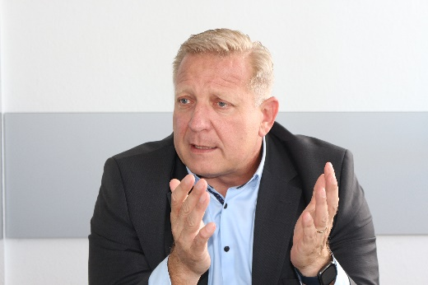
01: Detlef Ullrich ist Experte für Maschinensicherheit und leitet seit 2018 den Bereich Safety Services bei der Euchner GmbH + Co. KG, der jetzt um das Safety-Engineering erweitert wurde.

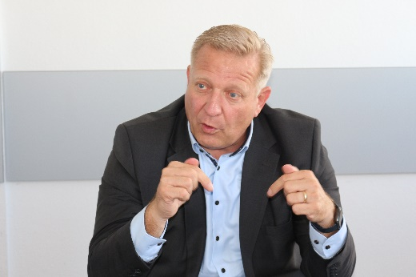
02: „Richtig integrierte Maschinensicherheit erhöht die Verfügbarkeit und die Produktivität der Anlagen. Dabei unterstützen wir die Kunden auch im Bereich Safety Engineering.“

03: „Viele Unternehmen machen sich Sorgen um das Thema ‚wesentliche Veränderung‘ und die möglichen Folgen einer neuen CE-Kennzeichnung. Hier können wir sie umfassend beraten.“

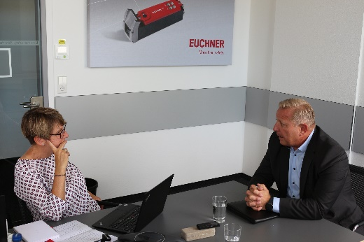
04: „Mit unseren Safety-Engineering-Leistungen können wir Kunden ein Komplettpaket anbieten: Das fängt bei der Beratung an, geht über das Engineering und die Mitarbeiterschulung bis zum kompletten Bau von Maschinen.“

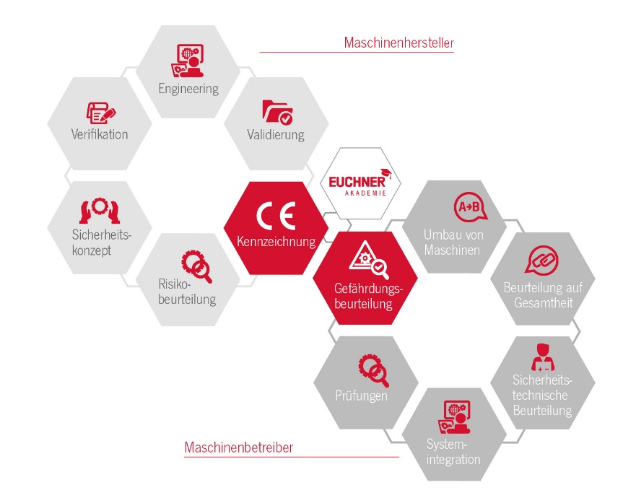
05: Euchner Safety Services unterstützt bei allen Themen zum sicheren Betrieb von Maschinen – vom Engineering bis zur rechtssicheren Dokumentation.

Die Bilder können Sie unter dem folgenden Link herunterladen: https://my.hidrive.com/share/fkofk1qvi3

Über EUCHNER GmbH + Co. KG
Die EUCHNER GmbH + Co. KG in Leinfelden ist ein international tätiges Familienunternehmen mit weltweit über 900 Mitarbeitern. 20 Tochtergesellschaften verteilen sich mit 22 Vertriebsbüros rund um den Globus. Geschäftsführender Gesellschafter des Unternehmens ist Stefan Euchner. Seit mehr als 60 Jahren werden bei EUCHNER Schaltgeräte entwickelt. Diese finden ihren Einsatz hauptsächlich im Maschinenbau. Eine Spitzenstellung nimmt das Unternehmen im Bereich der Sicherheitstechnik ein. EUCHNER Sicherheitsschalter überwachen elektromechanisch und elektronisch zuverlässig die Stellung von Schutztüren von Maschinen und Anlagen.
Weitere Informationen rund um das Unternehmen finden Sie im Internet unter www.euchner.de

EUCHNER GmbH + Co. KG
Kohlhammerstraße 16
70771 Leinfelden-Echterdingen
Deutschland
Tel. +49 711 7597- 0
Fax +49 711 753316
www.euchner.de
info@euchner.de

Pressekontakt
Ariane Walther
Marketing / Corporate Communications
Tel. +49 711 7597- 163
Fax +49 711 7597- 385
press@euchner.de

Social Media

